**AJAX**

AJAX (Asynchronous JavaScript And XML) — підхід до побудови користувацьких інтерфейсів застосунків, за яких вебсторінка, не перезавантажуючись, у фоновому режимі надсилає запити на сервер і сама звідти довантажує потрібні користувачу дані.

Користувач виконує будь-яку дію в браузері(наприклад натискає на посилання або заповнює форму) , браузер відправляє до веб-сервера запит URL і у відповідь отримує сторінку. Тут важливо те, що, по- перше, браузер вимагає відразу всю сторінку і вона оновлюється цілком. По-друге, запити браузера є наслідком дій користувача.

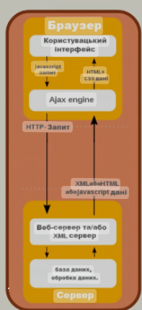Програми АЈАХ асинхронно здійснюють кілька запитів для різних ділянок поточної сторінки. Ці запити надсилаються програмою, що працює на стороні клієнта Така програма JavaScript називається двигуном АЈАХ. Циклів багаторазового повного завантаження сторінок, як у традиційних веб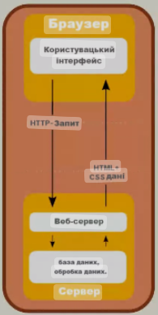-додатках, тут вже немає, завдяки чому програми АЈАХ замість повних сторінок сервера запитують лише невеликі фрагменти даних. Завдяки цьому зменшується обсяг даних, що пересилаються по мережі, пропускна здатність витрачається оптимальніше. Але, якщо двигун надсилає занадто багато запитів, він збільшить, а не зменшить навантаження на мережу.